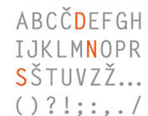 |  | 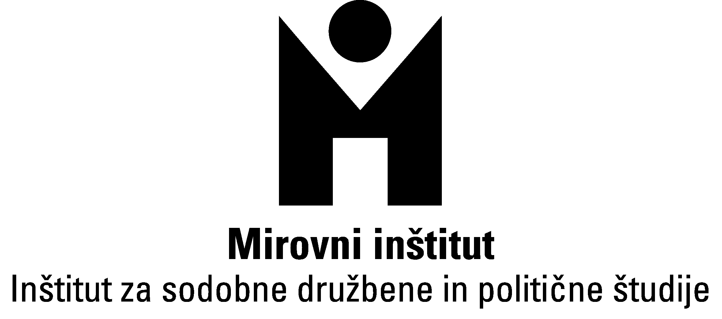
Društvo novinarjev Slovenije

Članstvo v Evropski uniji da, svoboda medijev ne
Pogovor v okviru Kavarne DNS o svobodi medijev na Hrvaškem in v Sloveniji

Ljubljana, Kavarna Union, sreda, 15. februar 2012
ob 19. uri

Spoštovani,
kazalci svobode medijev že nekaj let sporočajo alarmantno nazadovanje v številnih evropskih državah, vključno s tistimi, za katere bi predpostavljali, da njihovo članstvo v Evropski uniji samo po sebi izkazuje doseganje visokih demokratičnih standardov na področju javnega komuniciranja.
Najnovejši indeks svobode medijev, ki ga je pred dnevi objavila organizacija Reporterji brez meja, to sliko utrjuje.
Zakaj nedemokratičnost medijskih sistemov postaja tako nazorna, hkrati pa upor drsenju v regresijo tako neartikuliran? Se novinarji upirajo? Se upirajo državljani? Je Evropska unija zaveznik upornikov ali nedemokratičnih državnih in korporativnih akterjev?
Vabimo vas, da se udeležite pogovora , v katerem bomo ospredje premisleka o teh temah vzeli situacijo s svobodo in pluralizmom medijev v Sloveniji in na Hrvaškem, ter skozi primerjavo poskušali prispevati k razumevanju položaja in perspektive kritičnih in svobodnih medijev, ter možnosti za temeljite reforme medijskih sistemov v obeh državah.
Pogovor, ki ga skupaj organizirata Društvo novinarjev Slovenije in Mirovni inštitut, in ga bo povezovala Brankica Petković bo v sredo, 15. 2. 2012 ob 19. uri v Kavarni Union v Ljubljani (Miklošičeva 1).
Udeležbo so potrdili naslednji sogovorniki:
Ladislav Tomičić, Novi list
Maja Sever, Hrvaška televizija
Viktorija Car, profesorica na Fakulteti za politične vede v Zagrebu, donedavna članica Programskega sveta HRT
Ranka Ivelja, Dnevnik,
Boris Jaušovec, Večer, in
Igor E. Bergant, TV Slovenija.

Vljudno vabljeni!
Matija Stepišnik, DNS
Brankica Petković, Mirovni inštitut

